**La Fibre arrive chez vous**

Support : Misoudri Jeanmanuel et cours CCNA1 de CISCO

# Présentation générale

## Présentation

La fibre optique est un média puissant et l’un des plus rapides pour le transfert de données numériques. Plus de 10 Térabits par seconde sur une fibre.



Le nouveau marché et nouveau combat technique des FAI…

FTTx : les sigles de la fibre optique

## Tx Rx ? Transmit Data , Receive Data

|  |  |
| --- | --- |
| Half Duplex | Liaison entre deux points avec 2 fibres  En utilisant une même longueur d’onde  (laser = une couleur) |
| Full Duplex    Liaison entre deux points avec 1 fibre  En utilisant une longueur d’onde différente par signal transmis quel que soit le sens.  (plusieurs lasers = plusieurs couleurs) | WDM (*Wavelength Division Multiplexing*)  Multiplexage de longueur d’onde en lumière  Liaison entre deux points avec 2 fibres  une Tx une Rx  En utilisant une longueur d’onde |
| Liaison entre deux points avec 1 fibre    En utilisant plusieurs longueurs d’onde  (lasers plusieurs couleurs)  Multiplexage |
| Solution complexe | |
| CWDM (*Croase Wavelength Division Multiplexing*)  Multiple multiplexage de longueur d’onde en lumière  C’est une solution à prisme externe multiplexeur de 4, 8 ou 10 transmissions optiques. Avec 2 fibres une allée l’autre retour.  Les longueurs d’ondes (Lambda ʎ) sont différentes de 20nm sur une fibre. |  |

## Application à venir:

Les débits autorisés par la fibre optique permettent bien évidemment de couvrir facilement tous les besoins de bande passante des applications du web comme la navigation et la téléphonie VoIP. L'intérêt majeur de la fibre est donc de permettre aux internautes de bénéficier de nouveaux services, qui nécessitent des débits que l'ADSL2+ ou le câble ne peuvent pas fournir aujourd'hui. La télévision haute définition (TV HD) a besoin d'une dizaine de Mbits de **bande passante** pour être diffusée dans d'excellentes conditions.

Le FTTH permettra ainsi de fournir à un foyer assez de débits pour que la TVHD soit transmise sur plusieurs téléviseurs simultanément. L'échange de flux numériques multimédias comme les vidéos ou les photos, et la domotique pourraient se développer grâce à la fibre optique. Cette technologie permet concrètement de lever les barrières de débits que le xDSL a imposé ces dernières années.

La fibre optique est un support de premier plan pour favoriser l'essor des contenus en relief et de la TV 3D. Les premières chaînes 3D ont commencé à diffuser des programmes évènementiels (concert, sport...) et des vidéos à la demande 3D sont également en préparation. La 3D est gourmande en bande passante et les réseaux Très Haut Débit sont parfaits pour garantir aux téléspectateurs une expérience optimale.

# FTTx (Fiber To The ? ):

|  |  |
| --- | --- |
| Plusieurs sigles sont généralement utilisés pour parler de la fibre optique. L’accès à la technologie se divise en 4 grandes catégories (et des dérivées) en fonction de l’implantation de physique choisit par les fournisseurs d’accès : | Fichier:FTTX-fr.svg |

## FTTH (Fiber To The Home):

En français par "fibre jusqu'au domicile". L'abonné est directement raccordé par fibre optique jusqu'au répartiteur dont il dépend.

### Le FTTH dédié

permet à chaque abonné de disposer de sa propre fibre de chez lui jusqu'au **nœud de raccordement optique (NRO)** équipé par son fournisseur d'accès. Techniquement, c'est la solution la plus évolutive puisque le FAI peut contrôler davantage les débits et augmenter si besoin la bande passante. Par contre, le FTTH dédié coûte plus cher et des barrières administratives (syndic d'immeuble, copropriété...) peuvent gêner son déploiement.

**Débit actuel : généralement 100 Mb/s ou 1 Gb/s**

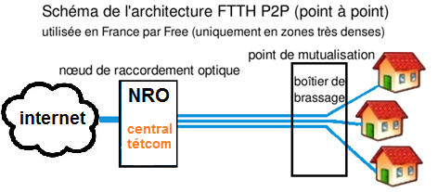

### Le FTTH partagé

est un dispositif différent. La fibre optique entre l'abonné et le NRA est partagée grâce à un répartiteur supplémentaire installé en amont. Bref, la fibre en provenance du NRO est divisée ensuite pour que chaque abonné obtienne le très haut débit. Cette solution est moins coûteuse à mettre en œuvre mais elle ne permet pas d'ajuster facilement le débit.

Technologie : **Passive Optical Networks** **P.O.N.**

**Débit actuel : 100 Mb/s ou 1 Gb/s mais partagé par le nombre de clients raccordé au même point.**

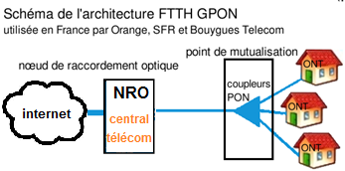

## FTTB (Fiber To The Building):

En français "fibre jusqu'à l'immeuble". La connexion en fibre optique va du répartiteur jusqu'au bas des immeubles. Un équipement supplémentaire distribue les flux jusque dans les appartements des internautes.

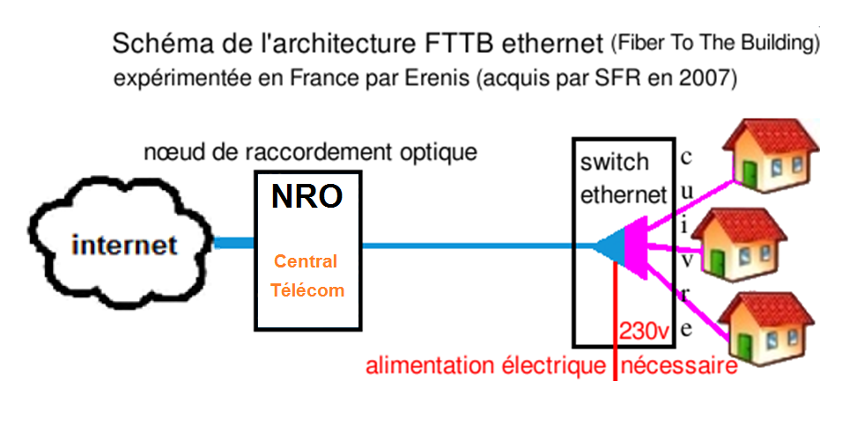

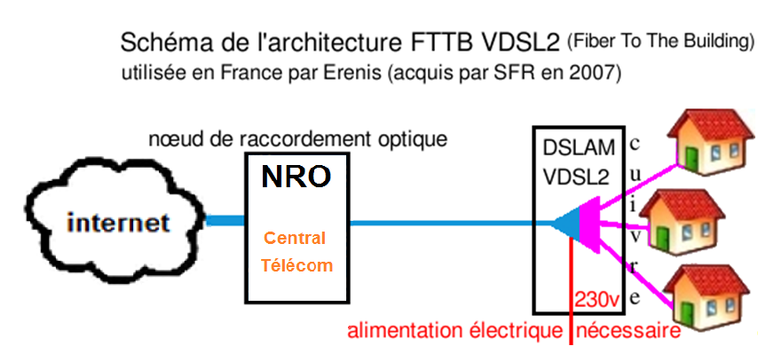

La portée des signaux VDSL2 est de 1Km pour un débit de 1Gb/s

## FTTC (Fiber To The Curb):

En français par "fibre jusqu'au sous-répartiteur de quartier ou de ville".

Dans ce cas, la fibre optique relie la boucle locale nationale d'un FAI au sous-répartiteur de l'opérateur historique.

### FTTC VDSL2 (xDSL - paire de cuivre) prend alors le relais jusqu'au domicile de l'abonné.

Avec la présence dans le sous répartiteur d’un « DSLAM » local pour le quartier.

### FTTLA (Fiber To The Last Amplifier):

signifiant littéralement en français "fibre jusqu'au dernier amplificateur".

Utilisé entre autre par Darty et Numéricâble avec l’offre THD

**Débit actuel : 30 Mb/s**

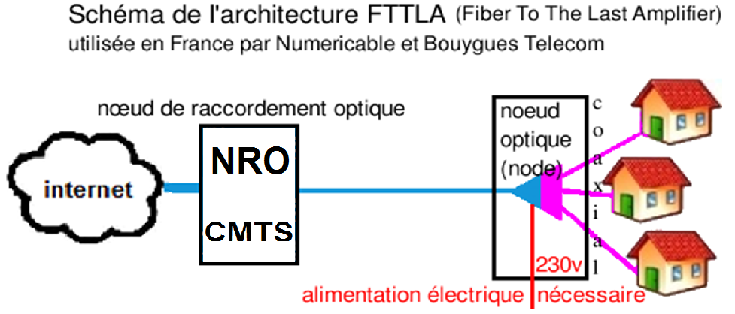

Liaison pour Darty et Numéricâble en câble coaxial chez l’abonné :

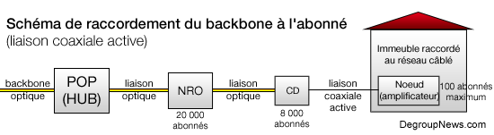

## FTTN (Fiber To The Node):

La fibre optique est reliée jusqu’au central télécom du fournisseur d’accès (Liaison habituel les opérateurs avec une box ADSL)

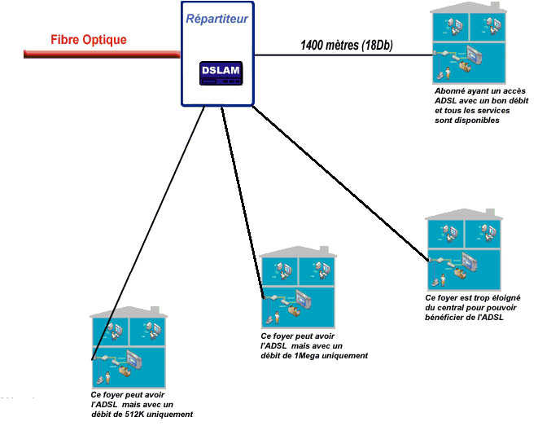

## Dérivé

### FTTO (Fiber To The Office):

En français par "fibre jusqu'au bureau". Il s'agit d'une offre de fibre optique spécialement dédiée aux professionnels comme les entreprises ou les administrations.

Les postes de travail (PC) se voit donc attribuer une liaison fibre optique à la place d’une liaison câble cuivre.

# Installation sur le terrain

## Génie civil : BTP

La fibre optique est un média physique fragile ‘très cassant’, il est donc nécessaire de l’enterrer.

Vu le coût des travaux d’infrastructures ‘tranchées, chambres étanches, fourreaux’ le déploiement de la fibre optique est lente.

Un fournisseur de matériel : <http://fr.telecomosp.com>,

Images <http://www.infos-reseaux.com/picsGal/?cat=32>

## Aujourd’hui

Demande politique d’infrastructure pour desservir les usagés.

Orange et SFR ont signés un accord pour que l’accès public soit installé dans la plus importante ville de chaque département…. d’ici 2015 en FTTH type ‘GPON’.

FREE lui parie sur le FTTH type ‘Peer to Peer’ une fibre par habitation

L’installation est déjà encours dans la plupart des régions…

Carte de déploiement effectué par orange :

<http://abonnez-vous.orange.fr/residentiel/infos/zones-raccordees.aspx>

Dans le Poitou Charentes, Poitiers et Niort sont les villes en installation et dans les métropoles proches on a aussi Nantes et Bordeaux. Planification donne La Rochelle centre- ville comme zone urgente…

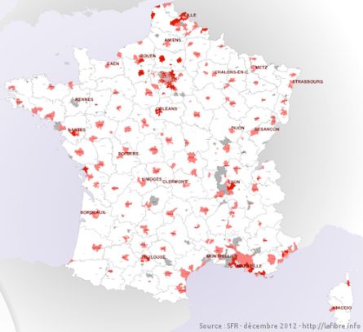

# Les BOX des FAI

Les fournisseurs d’accès à internet ont déjà investie dans des box pouvant recevoir la fibre ou le câble pour le très haut débit.

## Le câble

|  |  |
| --- | --- |
| Numéricâble | Darty |
| http://www.generationcable.net/images_divers/LaBOX/LaBOX-5-Back.jpg | http://www.numericable.be/documents/document/20120810092253-raccordement_coaxial_hd_box_sagem__2.gif |

## La fibre

|  |  |
| --- | --- |
| Soit par port SFP | soit par adaptateur GPON fibre GigaEthernet  Optical Network Terminal : ONT |
| C:\Users\Jean-Manuel\Desktop\3cours a faire\ftth\SFP_Fibre.jpg  connecteur GBIC pour fibrehttp://assistance.sfr.fr/assets/image?id=63176  port SFP | http://assistance.orange.fr/Image/3344_livebox-2-fibre-installation.jpg  http://t1.gstatic.com/images?q=tbn:ANd9GcThqGopCgwXcsunZcFX0-4jdnWcCWdKRC38_ECzQ2eE_2rL8nqsofDbJm1P |

|  |  |  |
| --- | --- | --- |
| Orange | SFR | Bouygues |
| Livebox play  ADSL2+ ET FTTH | http://assistance.sfr.fr/assets/image?id=63176  Neuf Box fibre | http://i74.servimg.com/u/f74/11/54/28/65/57121510.jpgBBox Fibre |

La nouvelle Freebox elle aussi à un port SFP pour fibre

# Constitution de la fibre optique

Un câble à fibres optiques est soutenu avec des fils de renforcement en plastique, tel que le **Kevlar**.

Ceci rend un câble plus résistant, assurant ainsi que les fibres optiques ne s’abîment pas lorsqu’elles

sont pliées.

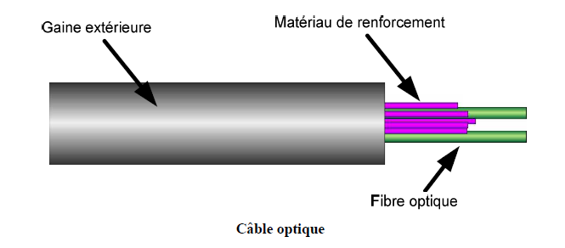

La lumière est guidée dans le centre de la fibre, appelé **coeur**. Le coeur est constitué en majorité de

silicium dioxyde (silice), enrichi avec d’autres éléments. Il est entouré par la gaine optique. La gaine

est également faite de silice, mais son indice de réfraction est bien inférieur à celui du coeur. Cela

permet justement à la lumière de se réfléchir. La gaine optique est protégée par une enveloppe, fabriquée fréquemment en plastique.

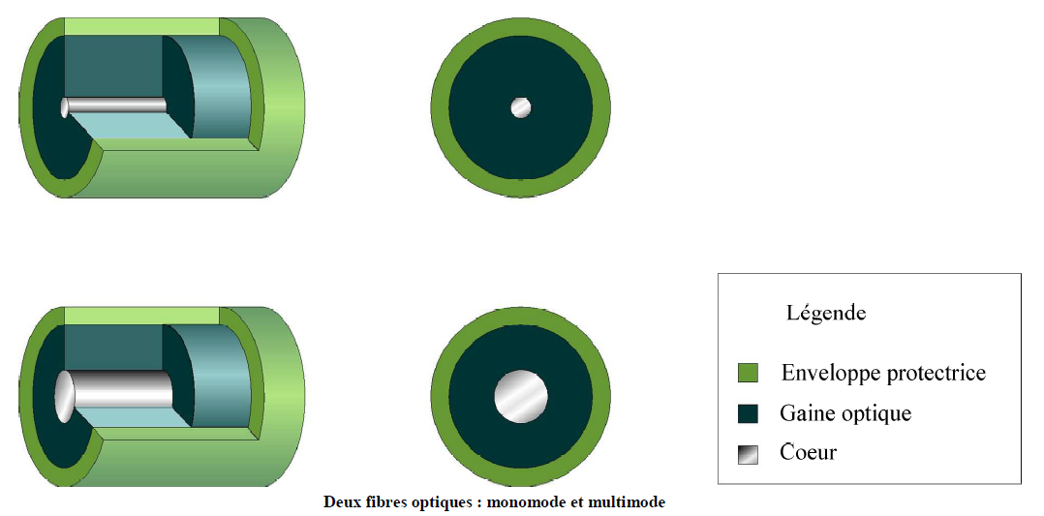

Le chemin fait par un rayon est aussi appelé un **mode**. Lorsqu’une fibre optique transmet un seul

rayon, elle est appelée fibre **monomode**.

La fibre qui transmet plusieurs rayons, elle est appelée fibre **multimode**. Pour transmettre plusieurs rayons, avec des chemins différents, le coeur de la fibre multimode doit être plus grand que celui de la fibre monomode.

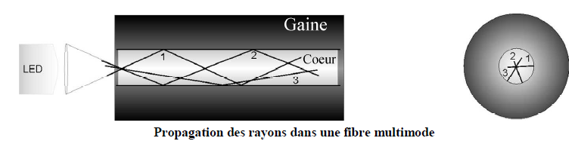

Les sources qui diffusent la lumière dans la fibre ne sont pas les même pour les fibres monomode et

multimode.

En effet, une f**ibre multimode** utilise la **LED** (Light Emitting Diode), en français « DEL », Diode Electroluminescente, alors qu’une **fibre monomode** utilise le **laser**, qui est en général plus cher.

Un **laser** émet des rayons de **longueur plus longue** que celle des rayons émis par une **LED**.

De ce fait, la longueur maximale de la **fibre multimode** est **2000 m**. Tandis que la longueur maximale de la **fibre monomode** est **3000 m**.

Les fibres monomode sont plus coûteuses et leur utilisation est fréquemment destinée aux liaisons WAN, entre différents bâtiments.

Les fibres multimode sont moins chères et plus utilisées dans l’entreprise.

Les diamètres des fibres ont des tailles différentes. Sur le schéma ci-dessous, on peut voir les types

multimode et monomode alignés, montrant les diamètres différents en tailles relatives.

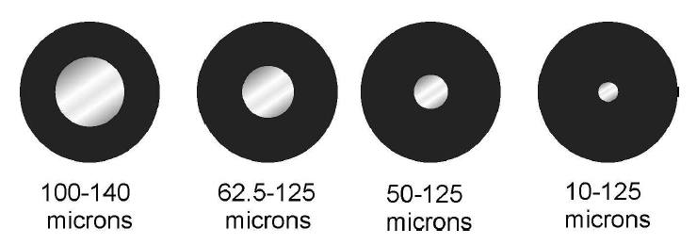

La plupart des équipements pour les réseaux locaux transmettent des données en forme électrique.

Afin d’intégrer la fibre optique dans un tel réseau, les signaux électriques doivent être transformé en

impulsions lumineuses. Pour se faire, il existe des transmetteurs qui transforment, codent et envoient

les signaux de lumière.

Comme déjà énoncé, il y a deux types de source de lumière :

* **DEL** : diode électroluminescente produit de la lumière infrarouge de longueur de 850 nm, ou

1310 nm.

* **LASER** : (en anglais : Light Amplification by Stimulated Emission Radiation)

Amplification de lumière par l’émission de radiation stimulée produit des rayons étroits de lumière infrarouge d’une grande intensité et de longueur d’onde de 1310 nm ou 1550 nm.

A l’autre bout de la fibre se trouve le récepteur. Il transforme les impulsions lumineuses en impulsions

électriques qui sont ensuite transférées aux autres équipements réseaux.

Les extrémités de fibre sont attachées aux connecteurs qui se branchent dans les prises des transmetteurs et récepteurs.

Les connecteurs de type **SC** (Subscriber Connecter) sont le plus souvent utilisés pour les fibres multimode et les connecteurs de type **ST** (Straight Tip) les plus fréquemment

utilisés pour les fibres monomode.

Le schéma ci-dessous montre les connecteurs ST et SC, respectivement.

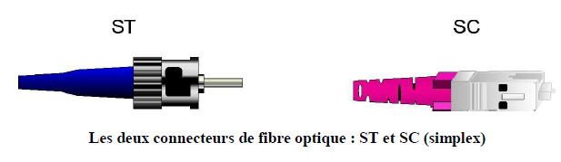

Une paire de connecteurs joints dans un emboîtement s’appelle un connecteur duplex. Un connecteur

simplex est un connecteur simple, reliant une fibre seulement.

Les câbles optiques qui dépassent leur longueur maximale sont prolongés par des répéteurs, des

équipements d’amplification de signaux de lumière.

# Référence du câble optique

Le tableau 1 ci-dessous présente les différents modèles de fibres optiques.

Il existe deux familles, *multimode* ou *monomode*.

Les fibres multimodes transportent plusieurs signaux lumineux simultanément alors que les monomodes n'en transportent qu'un seul.

Les fibres multimodes ne sont pas moins chères que les monomodes, mais elles font appel à des équipements actifs (convertisseurs, switchs) qui sont moins chers.

Classiquement, les fibres multimodes sont utilisées pour les réseaux informatiques : les distances ne sont pas trop importantes et les équipements actifs sont nombreux. Les fibres monomodes sont utilisées pour les applications de télécommunication : les distances sont longues et le nombre d'équipements actifs plus réduit.

La colonne « Dimension » donne deux valeurs : la première est le diamètre du *cœur* de la fibre, la seconde celle de la *gaine optique en verre* contre laquelle est réfléchi le signal lumineux. À cela s'ajoute une *gaine en acrylate* d'un diamètre de 250 microns environ. Les fibres monomodes et multimodes ont quasiment le même diamètre extérieur, même si le cœur du monomode est beaucoup plus fin.

Les fibres multimodes existent en quatre qualités : *OM1, OM2, OM3, OM4*, en ordre croissant de performance. Le cœur OM1 est un peu plus épais alors que les trois autres qualités sont de la même taille. Les équipements actifs acceptent généralement indifféremment les quatre qualités. Par contre, en cas de raccord entre deux câbles optiques ou entre un câble optique et une jarretière (cordon de raccordement), OM1 n'est compatible qu'avec lui-même. OM2, OM3 et OM4 sont intercompatibles, même s'il semble logique de conserver la même qualité. OM2 étant actuellement la qualité la plus produite, elle est généralement la moins chère.

Les fibres monomodes existent en deux qualités : *OS1* et, plus récent, *OS2*. Les performances sont équivalentes avec un avantage à OS2 dont l'affaiblissement est moindre à 1 383 nm de longueur d'onde. Aucun équipement actif actuel n'utilise cette longueur d'onde, l'avantage est donc théorique, mais comme il n'y a pas d'inconvénient et que la longueur d'onde de 1 383 nm est susceptible d'être utilisée dans le futur, certains fabricants, dont Acome, généralisent OS2.

**Tableau 1.** Les différents types de fibres *(source : Acome)*

| **Fibre** | **Type** | **Dimensions (micron)** | **Largeur de bande OFLBW (850 nm-1 300 nm)** | **Largeur de bande RML (850 nm)** |
| --- | --- | --- | --- | --- |
| **OM1** | Multimode | 62,5 / 125 | 200-500 MHz•km | Non spécifié |
| **OM2** | Multimode | 50 / 125 | 500-500 MHz•km | Non spécifié |
| **OM3** | Multimode | 50 / 125 | 1 500-500 MHz•km | 2 000 MHz•km |
| **OM4** | Multimode | 50 / 125 | 3 500-500 MHz•km | 4 700 MHz•km |
| **OS1** | Monomode | 9 / 125 | > 10 GHz•km (non spécifié) | > 10 GHz•km (non spécifié) |
| **OS2** | Monomode | 9 / 125 | > 10 GHz•km (non spécifié) | > 10 GHz•km (non spécifié) |

**Exemple :**

Soit le câble optique de référence : 2011 ACOME 12x50/125 OM2 N6682

Cela signifie qu’il s’agit d’un câble multimode (OM) de dimension 50/125 microns et qui a 12 fibres, marque ACOME

Le tableau 2 ci-dessous, très pratique, aide à choisir la fibre en fonction des deux paramètres principaux : le *débit* et la *distance*.

Si vous disposez déjà des équipements actifs, connaissant le(s) protocole(s) ethernet qu'ils acceptent, il est facile de choisir la fibre adaptée à la distance désirée, sachant que OM2 et OS1-OS2 sont les qualités les moins chères.

Si vous partez d'une feuille blanche, selon le débit et la distance souhaités, il est facile d'optimiser le rapport qualité-prix de l'ensemble équipements actifs plus câbles optiques.

Signalons que les limites de distance sont surpassées par les fibres de très bonne qualité en vente sur touslescables.com, mais ce n'est pas mesuré ni contractuel.

**Tableau 2.** Distance maximale selon le débit et le protocole *(source : Acome)*

| **Protocole** | **Débit** | **Source** | **OM1** | **OM2** | **OM3** | **OM4** | **OS1-OS2** |
| --- | --- | --- | --- | --- | --- | --- | --- |
| **100BaseFX** | 100 Mb/s | LED @ 850 nm | 5 000 m | 5 000 m | 5 000 m | 5 000 m | > 20 km |
| **1000BaseSX** | 1 Gb/s | VCSEL @ 850 nm | 275 m | 550 m | 1 000 m | 1 100 m | NA |
| **1000BaseLX** | 1 Gb/s | LASER @ 1 300 nm | 550 m | 550 m | 550 m | 600 m | 5 000 m |
| **10G BaseSR** | 10 Gb/s | VCSEL @ 850 nm | 33 m | 82 m | 300 m | 550 m | NA |
| **10G BaseLX4** | 10 Gb/s | CWDM @ 1 300 nm | 300 m | 300 m | 300 m | 300 m | NA |
| **10G BaseLRM** | 10 Gb/s | LASER @ 1 300 nm | 220 m | 220 m | 220 m | 220 m | NA |
| **40G BaseSR4** | 40 Gb/s | VCSEL @ 850 nm | NA | NA | 100 m | 125 m | NA |
| **100G BaseSR10** | 40 Gb/s | VCSEL @ 850 nm | NA | NA | 100 m | 125 m | NA |

# Le matériel nécessaire pour l’installation

Ciseaux : pour couper la fibre avec sa gaine de protection les lames sont en kevlar !

|  |  |
| --- | --- |
| https://encrypted-tbn0.gstatic.com/images?q=tbn:ANd9GcTY0x_-QN8z0buKhleVqYsCJ2Wos7i_rMwieY5DkBT3S1L43-z3 | https://encrypted-tbn0.gstatic.com/images?q=tbn:ANd9GcSRgPzx_3IxGNum7u0QjCyNctGPrP_grVORcgQDEX1afmcg5gEj1A |

Pince à dénuder : les fibres optiques ayant un rayon d’environ inférieur à 900µm il est nécessaire d’avoir des pinces spécifiques.

|  |  |
| --- | --- |
| Pince à dénuder la fibre |  |

Alcool : pour nettoyer la fibre, enlever les poussières et impuretés

Monocle de grossissement ou microscope : permet de voir l’état du travail, la section de la fibre…

Cleaver (couperet): pour obtenir une coupe nette et 90° de la fibre afin d’avoir le moins de dispersion du faisceau optique.

|  |  |
| --- | --- |
| https://encrypted-tbn0.gstatic.com/images?q=tbn:ANd9GcRwlDIGBq--fGXjuL-RblLSu7whXeYnwImcU7cFohHyjGKDldpJJQ | http://images.cableorganizer.com/corning/kits/FBC-001-fiber-cleaver.jpg |

Cold splicer : épissure mécanique boitier permettant de mettre en face et contact deux fibres tout en les ajustant pour le mieux afin d’avoir le moins de pertes possibles.

Splicer fusion : réalise des épissures par fusion du verre grâce à arc électrique (soude réellement deux fibres ensemble)

|  |  |
| --- | --- |
| https://encrypted-tbn3.gstatic.com/images?q=tbn:ANd9GcTI-662-_kz4i2sYV1MeAlEDvbnVjb6gwtaExBXANkWVopQEIjt | https://encrypted-tbn1.gstatic.com/images?q=tbn:ANd9GcSJyAE92kX1L7ioOQm5bvY6IR-f94VU3J43xFOVTDFGHYXETOnFyQ |

[Certification Ethernet avec mesureur de puissance optique](https://www.secomp.fr/jdsu-nt1155-validatorpro-nt-kit-de-certification-ethernet-avec-mesureur-de-puissance-optique/24010018.html?t_Action=searchKatalogDown&t_SearchValue=&t_Sort=&manufacturer=&device=&t_Hier=&t_SubHier=&t_lager=&t_CatID=15511&t_ParentID=15461) : réflectomètre

Splitter : multi\_demultiplexeur optique à prisme.

Amplificateur par pompage : permet de régénérer le flux lumineux de départ

# Les trames PON (Passive Optical Networks)

Technique la plus répandue chez les fournisseurs d’accès, elle permet la mutualisation d’une partie des infrastructures, les médias physiques sont partagés entre les clients ce qui limite les coûts financier de raccordement (en moyenne 2000€ par abonné habitant en centre urbain).

Il existe différentes normes PON :

- **APON :** ATM PON

- **BPON :** Broacast PON

- **EPON :** Ethernet PON

- **GPON :** Giga PON

Le flux descendant est multiplexé temporellement, chaque abonné reçoit l’ensemble des communications redescendant du FAI. C’est au domicile de l’abonné que le matériel ( ONT et box) trie les données pour ne laisser entrer que les informations

Le flux montant vers le FAI de chaque ce mélange en multiplexage temporel à partir du Spliter (coupleur optique)

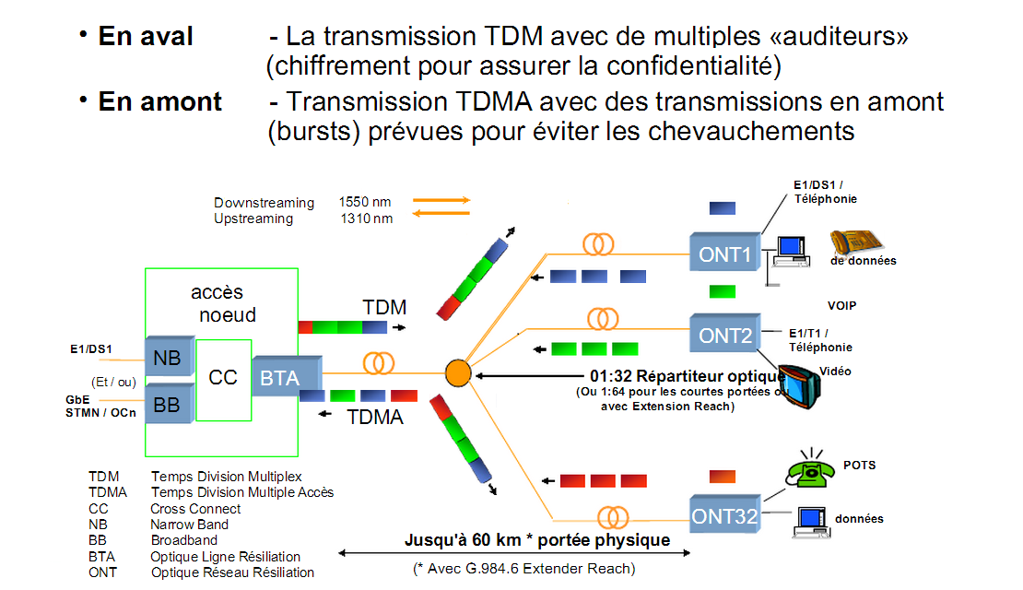

## EPON

Ancienne



## GPON



Le GPON est un protocole de troisième génération PON, il a été développé pour augmenter le taux de données, cela devenant réalisables grâce aux progrès technologiques.

GPON est capable de transporter des cellules ATM dans une partie de ses trames de données utiles. Cependant, GPON ajoute à ATM des transformations substantielle lorsque les paquets tels que les trames Ethernet sont transmises. En outre, puisque chaque cellule ATM de 53 octets a au moins 5 octets d’innutilisés, ATM est inefficace dans sa consommation de bande passante.

C’est pour cette raison, qu’une nouvelle méthode d'encapsulation connue sous le nom de la Méthode d’Encapsulation GPON (GEM) a été adoptée pour la technologie GPON. Une partie de chaque trame GPON est donc disponible pour encapsuler GEM (données) et ATM (qui peut avoir une longueur nulle).

GPON soutient un ratios répartis de 1:64, c'est-à-dire que sur une fibre on peut connecter 64 ‘‘ abonnés ’’ (64 ONUs) d'un seul OLT

### Upstreaming Frame (trame remontant vers le raccordement)

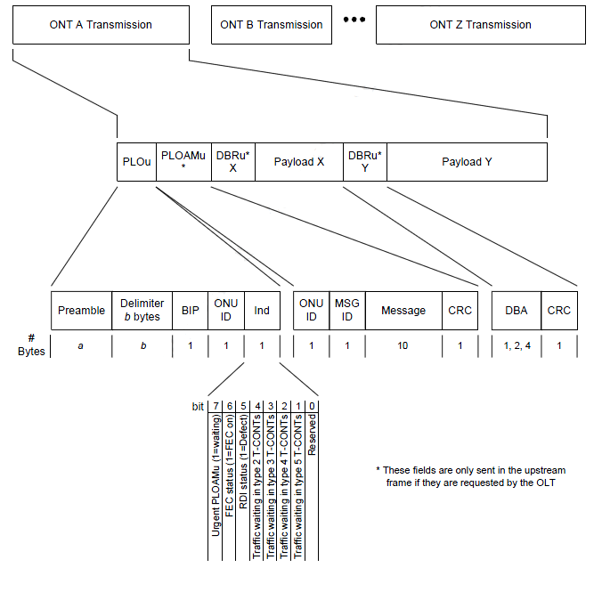

|  |  |  |
| --- | --- | --- |
| CHAMP | (sous champ) description | |
| Preamble | Suite d’informations transmises au départ de la trame montante pour permettre au BTA (idem que OLT) pour se verrouiller sur le signal d'horloge pour l'ONT et afin de lire les données qui suivent. Son format et la longueur sont spécifiés par le BTA. | |
| Delimiter | Octet indiquant la fin du préambule et le début des informations utiles arrivant du terminal abonné au BTA le format est indiqué par le BTA lui-même | |
| BIP | 8-bits, bits entrelacés (parité) sur tous les octets de la transmission de l’Onu depuis le dernier BIP | |
| ONU ID | Numéro unique identifiant l’ONU de l’abonné afin de savoir qui envoie ce paquet de données | |
| Ind Field | Champ de l'indicateur en temps réel l'état du terminal de l’abonné ONT.(7 bits de poids for MSB) | |
| Bit 7 | =1 quand les infos PLOAMu urgentes sont en attentes d’être envoyer |
| Bit 6 | =1 quand FEC est ‘on’ |
| Bit 5 | Remote Defect Indicator ( RDI) =1 when there’s a defect |
| Bit 4 | =1 quand le trafic est en a attente de type 2 T-CONTs |
| Bit 3 | =1 quand le trafic est en a attente de type 3 T-CONTs |
| Bit 2 | =1 quand le trafic est en a attente de type 4 T-CONTs |
| Bit 1 | =1 quand le trafic est en a attente de type 5 T-CONTs |
| Bit 0 | réservé |
| PLOAMu | Champ de l'envoi de 13 octets du message -PLOAM à la demande de l'OLT. | |
| ONU ID | Numéro unique identifiant l’ONU de l’abonné afin de savoir qui envoie PLOAM. |
| MSG ID | Indique le type de message du PLOAMu |
| Message | La couche physique réelle : message OAM (10 octets) |
| CRC | Clé calculée pour le control de l’intégrité de la partie PLOAMu |
| DBRu | Champ pour le taux dynamique de la bande passante en amont à la demande du BTA | |
| DBA | Etat d’attribution dynamique de la bande passante du trafic (DBA) pour T-CONT.  Le format du message est spécifié par le BTA dans la trame descendante au niveau des indicateurs. |
| CRC | Clé calculé pour le control de l’intégrité de la partie DBRu |

### Downstreaming Frame (trame descendant vers l’ ou les abonné s)

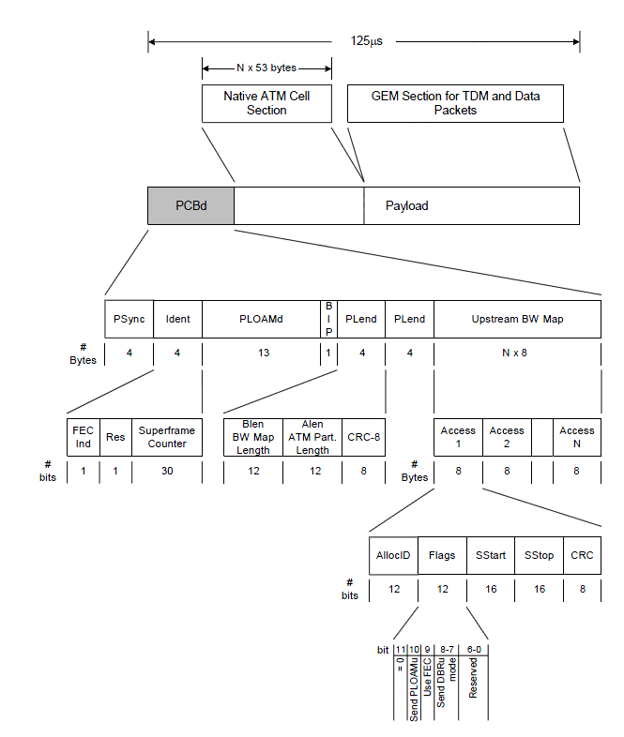

|  |  |  |  |  |  |
| --- | --- | --- | --- | --- | --- |
| CHAMP | (sous champ) description | | | | |
| Psync | Le motif de synchronisation de trame utilisé par les terminaux chez l’abonné (ONU). Le motif est 0xB6AB31E0, et n'est pas brouillés. | | | | |
| Ident | FEC Ind. | | Indique si la trame descendante utilise FEC (technique de correction d’erreur dans les trames). | | |
| Superframe  counter | | Compteur d'enveloppement de 30-bit, incrémenté une fois par trame GTC, qui peut être utilisé comme structures de supertrame pour le cryptage des données de référence et de taux plus bas signaux. | | |
| PLOAM | 13 octets lier à la couche physique descendante, message OAM (opération administration et maintenance de la ligne) | | | | |
| BIP | 8-bits, pour le contrôle d'erreur sur la trame | | | | |
| Plend | Longueur de la charge (données) utile du flux demandant.  Le champ PLend est envoyé en double exemplaire, à l'ONU au choix de la copie erronée. | | | | |
| BLen | | Longueur du champ de la bande passante montante.  (la valeur Blen fois 8 octets = le nombre d'octets du champ US BW Map | | |
| ALen | | Longueur de la partie ATM de la zone de charge utile  ( la valeur Alen est le nombre de cellules ATM) | | |
| CRC-8 | | Clé calculé pour le control de l’intégrité de la partie sur 8 bits. Il permet la correction d'erreur unique. | | |
| US BW  Map | Découpage de bande passante du flux montant- Chaque allocation (Alloc.) est une bande passante allouée à un particulier TCONT.  (N le nombre de terminaux ayant un champ alloué est spécifié par le champ Blen précédent) | | | | |
| AllocID | T-CONT pour laquelle l'allocation de bande passante s'applique.  (Par convention, les 8 bits de poids faible identifier l'ONU, l'identifiant 254 est réservé pour découvrir des terminaux inconnu voulant se connecter et le 255 réservé comme AllocID non attribué.) | | | |
| Flags | Send  PLOAMu | | Demande de l'ONU (terminal) d'envoyer ses informations PLOAM | |
| Use FEC | | Demande de l'ONU d’utiliser FEC pour ses informations montantes pour cette allocation | |
| Send DBRu  mode | | 00 | Ne pas envoyer de DBRu |
| 01 | envoyer DBRu mode 0 (2 octets) |
| 10 | envoyer DBRu mode 1 (3 octets) |
| 11 | envoyer DBRu mode 2 (4 octets) |
| SStart | Champ StartTime - Le numéro de l'octet après lequel de trame de données montante commence. (Afin de maintenir le pointeur indépendant de la position à l'intérieur de la trame, il n’est pas lié à l'OLP.) | | | |
| SStop | Champ StopTime - Le numéro de l’octet indiquant la fin de la dernière transmission de données valides pour cette allocation | | | |
| CRC | Clé calculé pour le control de l’intégrité de la partie sur 8 bits | | | |

### Relation entre les trames de flux descendant (Downstream) et montant (Upstream)



Abréviations

AAL5 ATM Adaptation Layer 5

AES Advanced Encryption Standard

AIX Ames Internet Exchange

AN Access Node

ANSI American National Standard Institute

AON Active Optical Network

A-PON ATM based Passive Optical Network

APS Automatic Protection Switching

ASB Assured Bandwidth

ASON Automatic Switched Optical Network

ASTN Automatic Switched Transport Network

ATM Asynchronous Transfer Mode

AWG Arrayed Waveguide Gratings

BEB Best Effort Bandwidth

BGP Border Gateway Protocol

BoD Bandwidth on Demand

BPI Baseline Privacy Interface

B-PON Broadband Passive Optical Network

CAC Connection Admission Control

CAIDA Cooperative Association for Internet Data Analysis

CATV Community Antenna Television

CDMA Code Division Multiple Access

CE Customer Edge

CEP Circuit Emulation over Packet

CID Channel ID

CM Cable Modem

CMTS Cable Modem Termination System

CO Central Office

CRC Cyclic Redundancy Check

DBA Dynamic Bandwidth Assignment

DBRu Dynamic Bandwidth Report upstream

DES Data Encryption Standard

DFB Distributed Feedback

DH Distribution Hubs

DHCP Dynamic Host Configuration Protocol

DLCI Data Link Connection Identifier

DOCSIS Data Over Cable Service Interface Specification

DoS Data over SDH

DWDM Dense Wavelength Division Multiplexing

EDFA Erbium Doped Fibre Amplifiers

EFM Ethernet in the First Mile

EFMA Ethernet First Mile Alliance

E-LAN Ethernet LAN Service

ELS Ethernet Line Service

EMS Ethernet Multipoint Service

EMT Ethernet Multitap

ENM Ethernet Node Modem

EoC Ethernet over Coax

EPM Ethernet POP Modem

E-PON Ethernet Passive Optical Network

ERMS Ethernet Relay Multipoint Service

ERS Ethernet Relay Service

EttH Ethernet-to-the-Home

EWO Ethernet Wall Outlet

EWS Ethernet Wire Service

FEC Forward Error Correction

FN Fibre Nodes

FSAN Full Service Access Networks

FTTB Fibre-To-The-Building

FTTC Fibre-To-The-Curb

FTTH Fibre-To-The-Home

FXB Fixed Bandwidth

GEM G-PON Encapsulation Method

GFP Generic Framing Procedure

G-PON Gigabit capable Passive Optical Network

GRE Generic Routing Encapsulation

HDLC High-level Data Link Control

HE Head-End

HEC Header Error Control

HFC Hybrid Fibre Coaxial

HVPLS Hierarchical VPLS

IETF Internet Engineering Task Force

IPLS IP-only LAN-like Service

IPsec Secure Internet Protocol

ISDN Integrated Services Digital Network

OAM Operation, Administration and Maintenance

OAMPDU OAM Protocol Data Units

OCDM Optical Code Division Multiplexing

ODN Optical Distribution Network

OLT Optical Line Terminal

ONU Optical Network Terminal

OTN Optical Transport Network

OTP Optical Terminating Points

P2P Point-to-point

PCBd Physical Control Block downstream

PCM Pulse Code Modulation

PDH Plesiochronous Digital Hierarchy

PE Provider Edge

PLOAM Physical Layer Operation, Administration and Maintenance

PLOAMu Physical Layer OAM overhead upstream

PLOu Physical Layer Overhead upstream

PLSu Power Levelling Sequence upstream

P-MAC Provider MAC

PMD Physical Media Dependent

PON-ID PON Identification label

POTS Plain Old Telephony Service

PPP Point-to-Point Protocol

PSN Packet-Switched Network

PW Pseudo Wire

PWE Pseudo Wire Emulation

QoS Quality of Service

RTP Real-time Transport Protocol

RTT Round-Trip Time

SAN Storage Area Network

SAToP Structure-Agnostic TDM over Packet

S-CDMA Synchronous CDMA

SCM Sub-Carrier Multiplexing

SCMA Sub-Carrier Multiple Access

SDH Synchronous Digital Hierarchy

SDM Space Division Multiplexing

SDU Service Data Unit

SIM Subscriber Identity Module

SLA Service Level Agreement

SNI System Network Interface

SONET Synchronous Optical Network

SPD Start of Packet Delimiter

SR Status Reporting

STM-1 Synchronous Transport Mode 1

TC Transmission Convergence

T-CONT Transmission Container

TCP Transmission Control Protocol

TDM Time Division Multiplexing

TDMA Time Division Multiple Access

UDP User Datagram Protocol

UNI User Network Interfaces

VC Virtual Concatenation

VCI Virtual Connection Identifier

VPI Virtual Path Identifier

VPLS Virtual Private LAN Service

WDM Wavelength Division Multiplexing

WLAN Wireless Local Area Network

WPON WDM PON

WRPON Wavelength Routed PON